|  |  |
| --- | --- |
|  | PEMERINTAH KOTA YOGYAKARTA  DINAS PENDIDIKAN  Jl. Hayam Wuruk No. 11 Yogyakarta Telepon (0274) 512856, 563078, Fax. (0274) 512956  EMAIL: [pendidikan@jogja.go.id](mailto:pendidikan@jogja.go.id) EMAIL INTRANET : [pendidikan@intra.jogja.go.id](mailto:pendidikan@intra.jogja.go.id)  KODE POS 55212 |

Nomor : 855/

Lamp : 02 (dua) bendel

Hal : Permohonan Cuti Besar Umroh

Pegawai Negeri Sipil

Kepada

Yth. Bapak Walikota Yogyakarta

melalui Kepala Badan Kepegawaian Daerah

Kota Yogyakarta

Di

Yogyakarta

Dengan hormat,

bersama ini kami teruskan berkas permohonan Cuti Besar dalam rangka melaksanakan Ibadah Umroh mulai tanggal **Tanggal s.d. Tanggal,** bagi Pegawai Negeri Sipil di lingkungan Dinas Pendidikan Yogyakarta:

|  |  |  |  |
| --- | --- | --- | --- |
| No | Nama/NIP | Pangkat/Gol | Jabatan |
|  | [a.nama]  [a.nip] | [a.golongan;block=tbs:row] | [a.jabatan] |

Demikian atas perhatian dan perkenannya kami haturkan terima kasih.

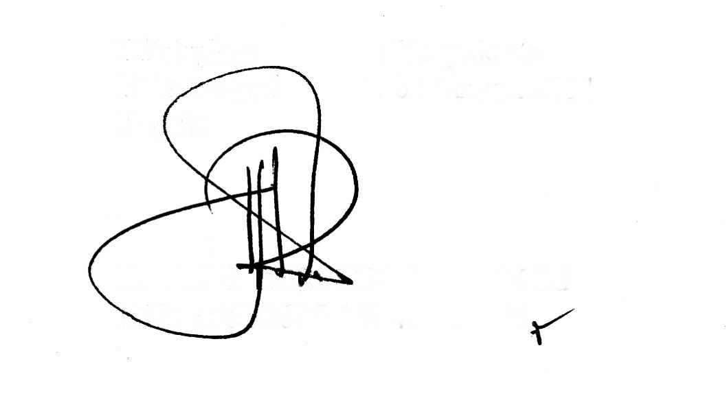

Yogyakarta, Tanggal hari ini

Plh. Kepala

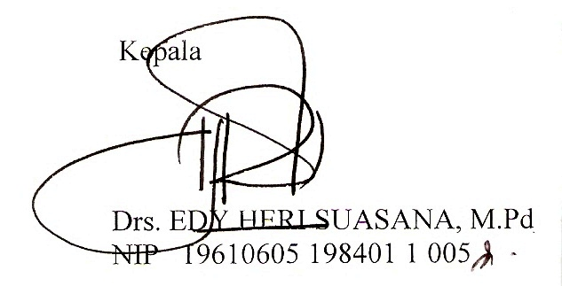

Drs. Sugeng Mulyo Subono

NIP 19631229 199302 1 001

Tembusan.

1. Kepala BKD Kota Yogyakarta
2. Yang bersangkutan
3. Arsip